**使用教程**

第一步：复制文件名

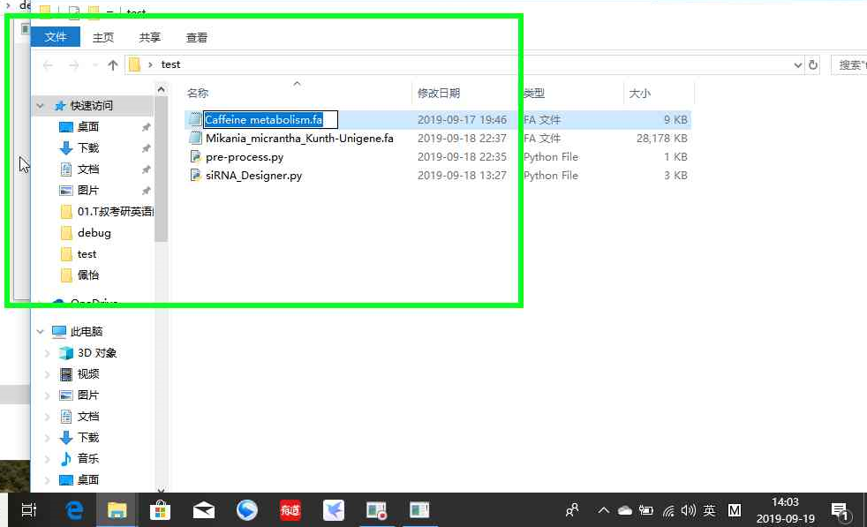

第二步：打开文件路径

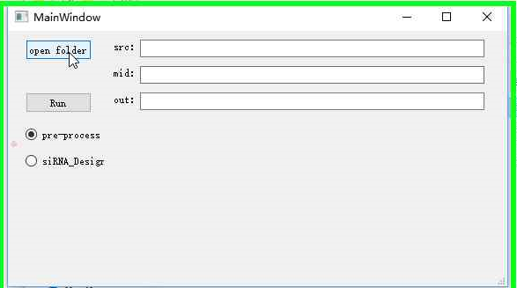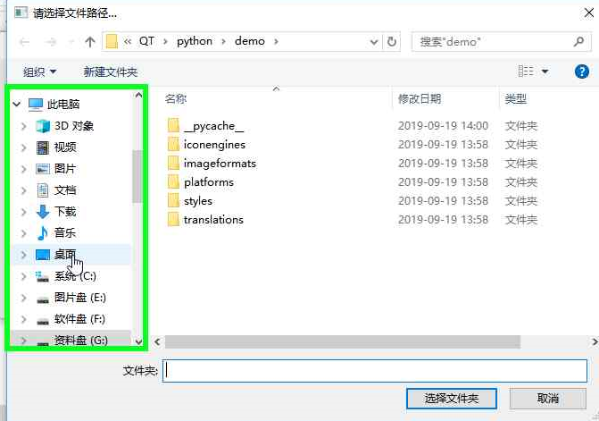

第三步：将文件名复制到src栏的最后面，并且选择需要运行的功能（pre-process or siRNA_Designer）

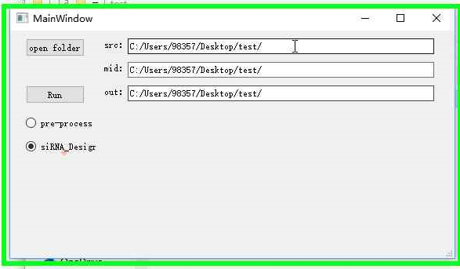

第四步：点击运行

（注意：此时可以不填写mid和out栏，他将按照默认的文件名输出，如果填写mid和out将按照你的填写输出，人性化！！！！！）

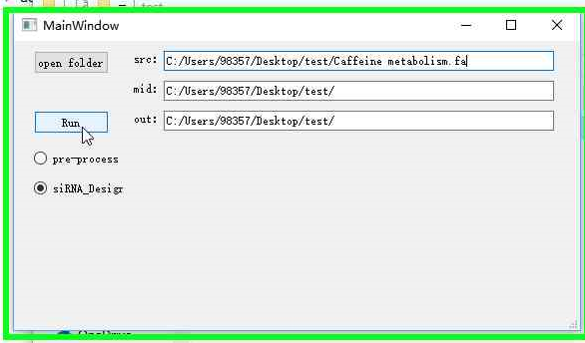

结果：

